
Предыстория от тимлида:
Я передам тебе один из наших внутренних прототипов — модуль локальной симуляции умного дома МКНome.
Ссылка на проект https://disk.yandex.ru/d/C9qTWalXh5RW1g
Этот модуль я проектировал несколько месяцев назад, когда мы закладывали архитектуру всей экосистемы для жилых комплексов. Тогда у нас стояла задача сформировать базовую модель событий и устройств, чтобы дальше на неё настраивать сценарии автоматизации, мобильное приложение и интеграцию с брокером сообщений.
Сейчас этот модуль в состоянии "дизайн плюс одно готовое устройство". Я полностью описал концепцию событий, делегатов, контроллера, определил контракт ISmartDevice и реализовал кондиционер как эталон. Этого достаточно, чтобы видеть направление архитектуры, но недостаточно, чтобы отдать модуль в полноценную разработку.
Нам нужно довести прототип до рабочей версии — с корректной логикой, логгированием и устойчивым поведением. Я не могу на это переключиться, поэтому передаю задачу тебе.
Что уже сделано:
• архитектура событийного взаимодействия,
• контроллер как центральный источник событий,
• интерфейс устройства,
• эталон — AirConditioner со всеми обработчиками.
Этот код — часть общей архитектуры, он пойдет дальше в два направления:
- как симулятор поведения устройств для автотестов и QA,
- как учебно-демонстрационный модуль для разработчиков, которые будут подключать реальное оборудование.
То есть то, что ты сделаешь, попадет в фреймворк, на котором будут писать уже сетевой слой, сценарии автоматизации и визуальный интерфейс.
Старайся соблюдать стиль, который заложен в кондиционере: максимальная простота, предсказуемая логика, нулевая зависимость от внешних библиотек, чистые события без побочных эффектов.
Описание задания:
Вам предстоит доработать систему управления умным домом. В этой системе различные устройства (свет, кондиционер, отопление и т.д.) реагируют на события, генерируемые центральным контроллером (изменение температуры, времени суток, обнаружение движения).
- Вы получите код функции Main(), в котором создается контроллер, устройства и запускается меню для взаимодействия с системой, а также реализованный полностью кондиционер.
- Ваша задача — реализовать все остальные классы и методы, чтобы программа работала корректно.
- Программа должна использовать делегаты и события для коммуникации между контроллером и устройствами.
- В папке Demo представлен эталонный exe-файл, с которым можно исследовать нужное поведение умного дома
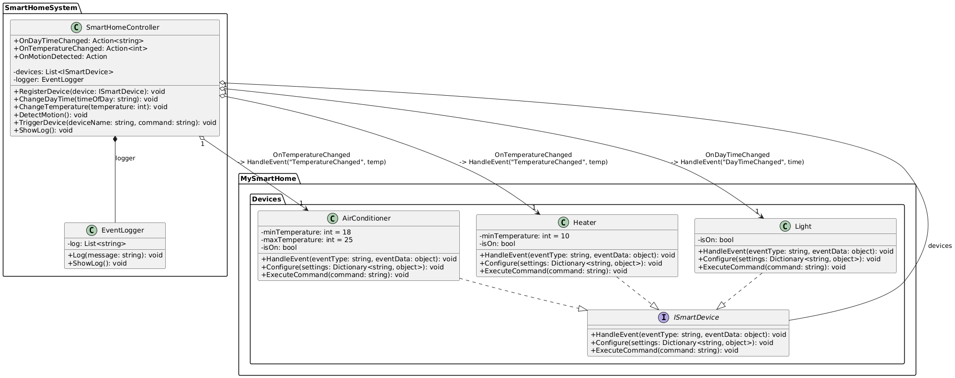
1. Класс SmartHomeController
- Описание: Класс, выступающий в качестве центрального контроллера системы умного дома.
- Необходимо реализовать:
  - События:
    - event Action<string> OnDayTimeChanged;
    - event Action<int> OnTemperatureChanged;
    - event Action OnMotionDetected;
  - Методы:
    - void RegisterDevice(ISmartDevice device) — для регистрации устройств в системе.
    - void ChangeDayTime(string timeOfDay) — генерирует событие смены времени суток.
    - void ChangeTemperature(int temperature) — генерирует событие изменения температуры.
    - void DetectMotion() — генерирует событие обнаружения движения.
    - void TriggerDevice(string deviceName, string command) — позволяет вручную управлять устройствами.
    - void ShowLog() — выводит журнал событий.
  - Реализуйте внутренний механизм для хранения зарегистрированных устройств.
  - Добавьте логирование всех событий с помощью класса EventLogger.

2. Классы устройств
- Общие требования:
  - Каждый класс устройства должен реализовывать интерфейс ISmartDevice.
  - Устройства должны реагировать на соответствующие события и выполнять заданные действия.
  - Реализуйте ручное управление устройствами через метод ExecuteCommand.
- Устройства:
  - Light (Свет):
    - Реагирует на событие: DayTimeChanged.
    - Поведение:
      - Включается утром.
      - Выключается ночью.
    - Ручное управление:
      - Команды On и Off.
  - AirConditioner (Кондиционер):
    - Реагирует на событие: TemperatureChanged.
    - Поведение:
      - Включается при температуре выше 25 градусов.
      - Выключается при температуре ниже 18 градусов.
    - Ручное управление:
      - Команды On и Off.
  - Heater (Отопление):
    - Реагирует на событие: TemperatureChanged.
    - Поведение:
      - Включается при температуре ниже 10 градусов.
      - Выключается при температуре выше или равной 10 градусов.
    - Ручное управление:
      - Команды On и Off.
3. Класс EventLogger
- Описание: Класс для журналирования всех событий системы.
- Необходимо реализовать:
  - void Log(string message) — добавляет запись в журнал.
  - void ShowLog() — выводит все записи журнала.
  - Все события, действия устройств и ошибки должны быть записаны в журнал с отметкой времени.
4. Реализация взаимодействия
- Убедитесь, что устройства подписаны на соответствующие события контроллера, как показано в функции Main().
- При возникновении события контроллер вызывает соответствующие обработчики устройств.
- Все действия (генерация событий, реакция устройств, ручное управление, ошибки) должны быть записаны в журнал.
- Метод TriggerDevice в контроллере должен позволять пользователю управлять устройствами по имени.
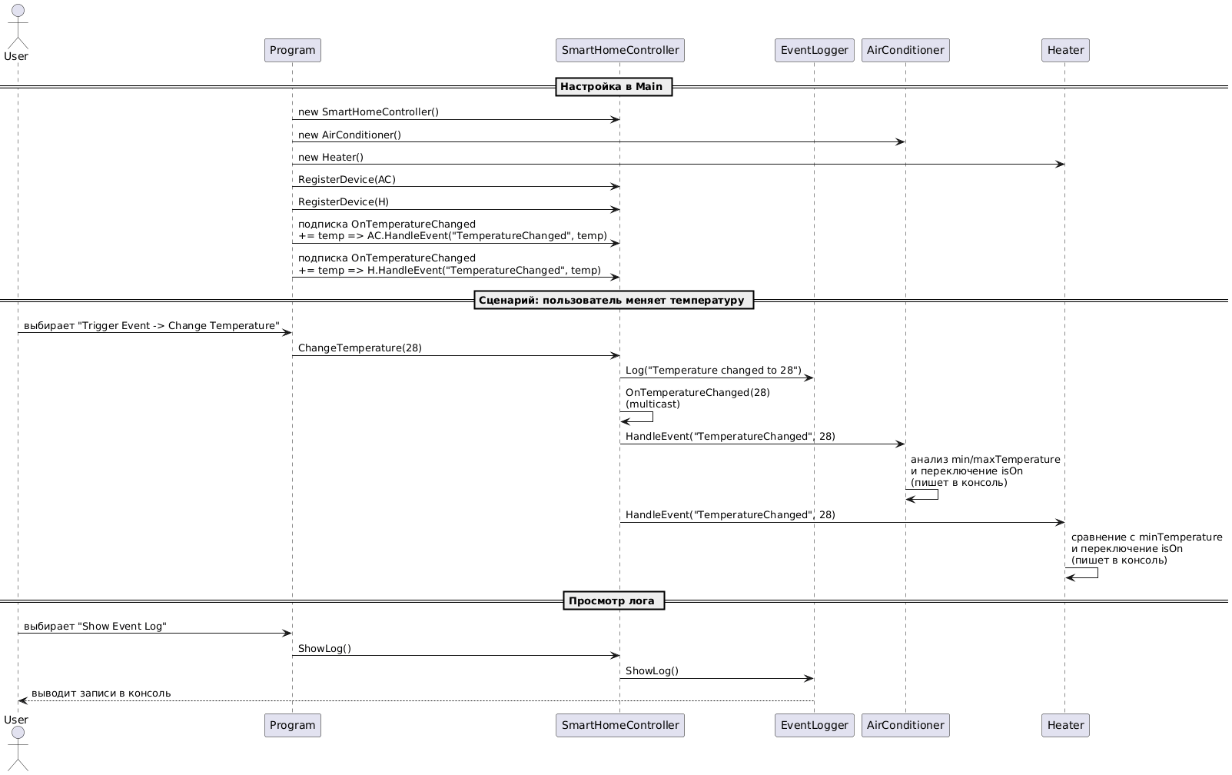

10 вопросов по проекту
- Объясни, как контроллер уведомляет устройства о наступлении события. Какие события он генерирует и какие делегаты используются.
- Как твои устройства подписываются на события контроллера — где именно выполняется подписка и какие методы выступают обработчиками.
- Что произойдет, если вызвать ChangeTemperature, но устройство не зарегистрировано или не подписано на событие. Как в твоей реализации это отражено в журнале.
- Расскажи, как работает ручное управление через TriggerDevice. Как ты ищешь устройство по имени и как обрабатываешь неверные команды.
- Как организован внутренний список зарегистрированных устройств. Каким образом ты предотвращаешь дублирование или ошибки регистрации.
- В каком месте и в каком формате ты логируешь действия устройств. Все ли реакции и ошибки устройства у тебя фиксируются в журнале.
- Как Heater и AirConditioner определяют, включаться или выключаться при изменении температуры. Опиши логику порогов.
- Объясни, что делает Light при смене времени суток и что произойдет, если передать некорректное значение DayTime.
- Почему важно, чтобы ExecuteCommand в устройствах был устойчив к ошибочным значениям. Как у тебя реализована проверка команд.
- Представь ситуацию: два устройства реагируют на одно событие. Опиши порядок вызова обработчиков и что произойдет, если один обработчик выбросит исключение.
10 вопросов по теории
- Объясни, что такое делегат в C# и чем он отличается от обычного указателя на функцию из C/C++.
- Что такое групповое вызовы делегатов и что произойдет, если делегат содержит несколько методов с возвращаемым значением.
- Объясни разницу между Action, Func и пользовательским делегатом. Когда стоит создавать свой тип делегата.
- Зачем нужен ключевой модификатор event. Какие проблемы появляются, если использовать просто публичный делегат вместо события.
- Как работает стандартный шаблон событий в .NET. Почему первый параметр всегда sender, а второй наследник EventArgs.
- Что такое лямбда-выражение и чем отличается выражение с телом-выражением от тела-блока.
- Объясни механизм захвата переменных (closure). Почему изменение внешней переменной после создания лямбды влияет на результат.
- Что такое ковариантность и контравариантность делегатов. Приведи пример реального применения.
- В чем разница между статической лямбдой и обычной. В каких случаях стоит использовать static.
- Почему подписчик не должен напрямую вызывать событие. Кто имеет право вызывать событие и по какой причине это ограничение введено.

